Dyddiadur Ysgrifenedig Amazing Grace
Manon Hazzelby John
2302337
Cynhyrchiad Terfynol
ADPB6003/C

‘A Christian should know more about the operation of his spirit than about the activity of his mind’ – Watchman Nee.

Cyflwyniad
Yn ystod proses Amazing Grace, dan gyfarwyddid Angharad Lee, ysgrifennais ddyddiadur adfyfyriol er mwyn arbrofi ac ymchwilio syniadau, dulliau ac ymagweddau gwahanol y darganfyddais wrth ymarfer a pherfformio. O’r cychwyn cyntaf, yr her i mi oedd gosod sail naturiolaidd i’r darn a fy ngymeriad ond trwy beidio ofni bod yn wirion neu’n ddoniol gyda’r cymeriad a’r golygfeydd. Dilyna’r dyddiadur yma fy nhaith trwy’r broses gan bwyso a mesur pa dechengau oedd yn gweithio i mi neu beidio a pha rai y byddai’n defnyddio yn y diwydiant.

Argraff Cyntaf
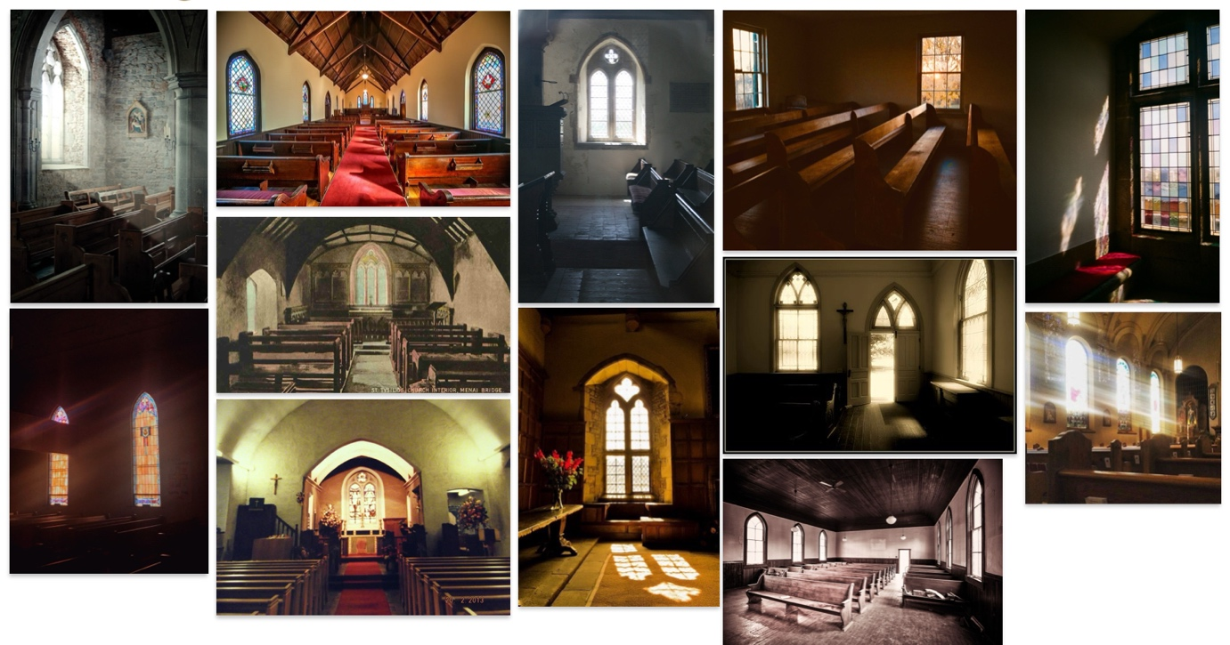
Wrth wylio’r sioe gerdd am y tro cyntaf, trwy Moodle, mi oedd yna deimlad emosiynol ac hiraethus (nostalgic) i’r darn. Fel unigolyn oedd yn hen arfer â mynd i’r eglwys gyda fy nheulu’n ifanc a’n mynd i’r Ysgol Sul yn wythnosol, heb os nac oni bai, roedd yna deimlad cadarn o ddychwelyd at rywbeth yn perthyn i’r sioe gerdd. Yn syth, mi oedd yna ddelweddau amlwg yn fy mhen. O’r cychwyn cyntaf, amlygodd Angharad Lee fod delweddau ac ‘imagery’ yn hynod o bwysig yn ystod y sioe yma. Roedd gen i ddelweddau yn fy meddwl o’r hyn fyddai capeli Mariah a Zeon yn edrych fel a rhoiais rain mewn i fwrdd naws. Crëais fwrdd naws ar gyfer Breuddwyd Nos Ŵyl Ifan a helpodd hyn fi eglurhau byd fy nghymeriad a chreu gweledigaeth clir o’r amgylchedd. Gweler isod y bwrdd naws a geiriau allweddol:

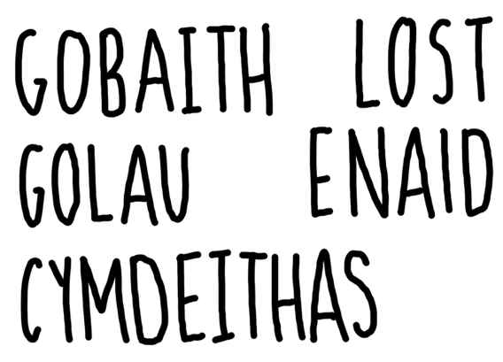

Yn fy nghlyweliad Amazing Grace, (01/05/25), gofynnodd Angharad i ni greu symudiad yr oeddem ni’n cysylltu gyda chrefydd. Ond am weddïo, doedd dim byd am fy mhrofiadau o fynd i’r eglwys neu gapel yn sefyll mas ond am brofiad diweddar, pan oeddwn i’n gweithio yn y Clwb Rygbi lleol, sydd gyferbyn â fy nghapel lleol, Seion, roedd angladd dyn lleol. Wrth edrych ar flodau oedd yn nghefn y car angladd, mi oeddwn i’n golchi byrddau. Yn syth yn yr ystafell glyweliad, mi oeddwn yn gallu cysylltu emosiwn cryf gyda chrefydd a boed hynny’n emosiwn cadarnhaol neu negyddol, roeddwn yn gallu cysylltu’n uniongyrchol ac emosiynol gyda chrefydd. Yn bersonol, mi oedd o hyd yn anodd cysylltu crefydd gydag emosiwn pendant, yn hytrach bydden i’n dadlau mai’r digwyddiad oedd yn drist. Er enghraifft, angladd yn ennyn emosiwn trist heb ystyried cysylltiad crefydd gydag hynny. Diddorol oedd darllen dogfen academaidd Chu Kim-Prieto sy’n datgan bod gan grefydd megis Cristnogaeth a Bwdaeth effaith fawr ar emosiynau pobl, ‘Across the studies, findings provide evidence that religion (e.g., Christianity, Buddhism, etc) is related to the experience of, and beliefs about, emotional states.’ (Kim-Prieto a Diener, 2009) Mynega hyn fod gan grefydd ac emosiynau berthynas gyson rhwng cysylltu emosiynau gyda phrofiadau crefyddol, penodol. Elfen bwysig yw’r ffaith mai patrwm yw hyn yn hytrach na chydberthyniad uniongyrchol a mai hynny’n rhywbeth gall nifer o bobol, gan gynnwys fi fy hun, dystio. Efelycha hyn pa mor bersonol yw crefydd ac felly pa mor bersonol oedd angen i’n perfformiad bod. Her yn ystod y broses oedd i greu’r naws gynnes oedd Angharad yn gofyn amdani. O ganlyniad i’r trafferthion, roedd rhaid i mi gael mewnwelediad gwell a phendant ar y cynhesrwydd mae crefydd y gallu cynnig. Wrth ymchwilio, mi ddaeth yn amlwg i mi bod crefydd nid yn unig yn rhan o ddiwrnodau pobl ond yn ffordd o fyw sy’n gosod sail gadarn am gariad a ffydd cyson. Gwefan T. Anderson oedd yn ddiddorol, ‘It takes action on your part to pay attention to your spirit and prioritize your spiritual development over the activities of your mind’, (Anderson, 2023). Amlyga hyn ei fod yn cymryd ymdrech cydwybodol a rhaid dewis yn weithredol i feithrin eich ysbryd. Helpodd yr agwedd yma i mi ar lwyfan i ymdrechu’n orfodol i ‘deimlo’r’ ysbryd, pwy bynnag ffordd yr oedd yn gyrru’r emosiwn ac ymgorfforiad.
Gwaith Cymeriad
Yn dilyn y clyweliad, mi ges i’r cymeriad Margaret, ag oedd yn dipyn o ddeuawd gyda menyw gapel arall, Beth. O’r cychwyn cyntaf, roedd yn bwysig iawn i mi gofio mai dwy fenyw gapel, ystradebol tu hwnt oedd rhain, cymeriadau yr oeddwn i’n eu hadnabod ym mywyd go iawn. Yr agwedd bwysicaf i mi wrth ystyried cymeriad Margaret oedd ystyried beth oedd rôl y fenyw yn ystod adfywiad Crefyddol yr adeg. Wrth gychwyn fy ymchwil, y peth tarodd ddeuddeg i mi oedd y cynlleied o wybodaeth am fenywod yn ystod y cyfnod hwn oedd ar gael. Mynegodd ddogfen academaidd Sarah Louise Prendergast. ‘This work examines the role of these women, questioning why so little is known for their wider indentities or what happened to them once the Revival ended’, (Prendergast, 2018). Coda hyn gwestiynnau llu am weledigaeth, gwaddol ac hanesyddiaeth menywod yr adfywiad Cristnogol Cymreig. Mae fel petai tawelwch ymchwiliol – mae’r syniad, er eu presenoldeb a dylanwad helaeth, roedd straeon benywaidd am fenywod heb ei gyhoeddi na’i nodi. Pwysig yw ystyried bod crefydd yn gallu achosi gwrthdaro ar adegau a mynega hyn sut mae ffydd yn gallu ynysu rhai pobol, sy’n berthnasol iawn i fy nghymeriad i, cymeriad benywaidd, sy’n teimlo fel bod rhaid llywio ei hun trwy fannau cristnogol lle dynion sy’n dominyddu. Atgyfnertha hyn ni ofyn pa leisiau oedd yn cael eu blaenoriaethu mewn hanes – roedd llais gwryw pregethwr fel Evan Roberts wedi’i ddogefnnu’n fanwl tra mae gwaith a thystoliaethau menywod yn aml ar goll. Esboniodd hyn i mi awydd y ddeuawd i gadw lan gyda newyddion yr ardal a’r diweddaraf gyda’r adfywiad gan fod dim dewis arall ganddynt.

Dadansoddi Credöau Cymeriad
Wrth dynnu i ffwrdd o’r sgript a’r geiriau, yn amlwg, cymeriad digri oedd Margaret, ond fel nifer o gymeriadau’r sioe gerdd, roedd credoau Cristnogol dwys iawn. O ganlyniad i hynny, fy mhrif ddau gwestiwn am Margaret oedd:
- Pwy neu beth yw Duw i Margaret?
- Pam bod Evan Roberts yn bwysig i Margaret?
Mewn ymgais i ddarganfod mwy am fy nghymeriad ac er mwyn ateb y cwestiynnau uchod, techneg a ddysgais yn modiwl Actio gydag Elen Bowman, oedd ysgrifennu’n ddi-stop am ddwy funud am bwnc penodol. Yn ychwanegol i hynny, un o’n tasgau yn modiwl Actio trwy Ganu yn y flwyddyn gyntaf gydag Angharad oedd gweithredu’r ‘stream of consciousness’. Gosodais dasg debyg yma, gan rhoi nod i fy hun ysgrifennu’n ddi-stop gan ofyn os oeddwn i’n credu bod Efan Roberts wedi cael ei ddewis gan Dduw i achub pobl ac os yw hynny’n wir.
Dyma’r hyn ag ysgrifennais:
Sai’n gallu credu bod dyn o’m mhentre i wedi cael ei ddewis gan Dduw i achub 100,000 o bobol. Mae rhaid ei fod e’n wir, pam fyddai dyn i Dduw yn dweud celwydd am fath beth. Mae bron yn anghredadwy. Dyw dyn ifanc, deniadol fel Evan Roberts ddim yn mynd i’n twyllo ni gyd, na? Cofiwch chi, roedd ei Dad yn dipyn o o lond llaw yn ifancach a gafodd e byth digon o ddisgybliaeth. Ond os siaradai gyda’r Evan ‘na yn y capel, mai o hyd yn grwt ffein, wastad yn gofyn shwt i chi. Ond yn ddiwedar, mae’r nonsens ma’n ymestyn e bach!

Trwy wneud hyn, llwyddais i ddilyn llwybr annisgwyl. Roedd y dechneg hon yn ddefnyddiol am ei bod wedi fy ngwthio i ddilyn llwybrau annisgwyl o ran ffordd o feddwl Margaret. Cred Kristed Webb Wright ‘Stream of consciousness writing is a unique writing technique that invites you to put pen to paper and allow your thoughts to flow freely, unfiltered by unconventional rulees or expectations’, (Wright, 2023). Tanlinella hyn fod y math hyn o ysgrifennu’n bŵer therapiwtig a rhyddhaol a’n fodd o adael meddyliau tywallt heb feirniadaeth. Helpodd hyn fi’n enfawr wrth ryngweithio gyda chymeriadau megis Evan Roberts a’r Parchedig Peter Price am fod y dechneg yn ennyn gwirionedd fy nghymeriad.

Yr Effaith Rhyngwladol a Chymdeithasol
Thema amlwg trwy’r darn uchod yw anghrediniaeth dros y stori fod Duw wedi dewis Evan i achub 100,000 o eneidiau. Mae’r anghrediniaeth hyn yn perthyn i bob crefydd, nid yn unig Gristnogaeth a mae’r un mor addas yng nghyfnod y sioe gerdd, 1904, a beth ydyw heddiw. Mae’r anghrediniaeth yn teimlo’n amlycach yn y diwrnod cyfoes, heddiw, nad ydyw’n y cyfnod hwn. Oedd, mi oedd anghrediniaeth bod Evan wedi cael yr ‘alwad’, ond mi oedd pobl dal i gredu mewn Duw. Erthygl N W George oedd yn ddiddorol. Mynegodd - ‘No matter which religion one chooses to examine, one will always find logical inconsistencies and downright absurdities’, (George, 2023). Tanlinella hyn y rhagfarn cyffredin am grefydd a Christnogaeth ac er mai herio meddwl beirniadol yw hyn, mae’n colli’r elfen symbolaidd a diwyllianol mae crefydd yn cynnig i filiynnau o bobl ar draws y byd. Cysylltodd hyn â rhywbeth oedd Angharad yn dweud yn aml yn ystod y broses – nid yn unig ar Gymru oedd effaith yr adfywiad Cymreig ond yn hytrach, ar draws y byd. Yn bennaf wrth ystyried Cristnogion Protestaniaid, roedd tensiwn emosiynol, naws ddi-gymell a gwasgariad cyflym yr adfywiad wedi denu sylw o’r byd i gyd ac wedi dylanwadu ar symudiad crefyddol ac ysbrydol y glôb. Roedd erthygl Matt Lowe yn esbonio effaith yr adfywiad Cymreig ar y byd, gan efelychu ‘The Revival led to a reduction in aggregate crime by 5 to 12%, with this effect driven by much larger and persistent reductions in violent crime, and drunkenness, which was considered a major social ill at this time’, (Lowe, 2020). Diddorol oedd nodi nid yn unig effeithiau ysbrydol a chrefyddol yr adfywiad ond hefyd trawsnewidiad cymdeithasol helaeth. Pwysig yw deall bod iechyd y cyhoedd, bywyd domestig, gorfodaeth y gyfraith a lles economaidd wedi cael eu heffeithio gan yr adfywiad fel y cyflwynodd cymeriad W T Stead i ni yng ngolygfa 5 – ‘Public houses have been hit hard by the sudden downturn in trade and last week, for the first time, there was not a single case of drunkenness at Swansea County Petty Sessions.’ Felly, er mwyn helpu gyda fy ngwaith fel actor yma, roedd gallu deall yr effeithiau lledaenach yn fodd o deall beth oedd fel i Margaret fyw yn ystod y cyfnod hwn.

Darganfod Duw
Un her a wynebais yn ystod y broses hon oedd ymgystylltu gyda’r teimlad o ddarganfod Duw a’i bŵerau, ar hap, a’i wneud i edrych fel petai’n naturiol iawn, yn enwedig yn ystod golygfa 4 yng nghapel Moriah. Roedd ceisio cyplysu yr emosiynau mewn pennill o gân yn anodd iawn. Wrth flocio’r olygfa am y tro cyntaf, ymdeimlad o dawelwch a llonyddwch oedd yn dod i’r meddwl i mi, yn enwedig wrth ystyriedd y lleoliadau Cristnogol y buais ynddynt. Gofynnodd Angharad i’r naws fod yn un gyffrous, ffres a chynnes, ond i mi, roeddwn yn teimlo fel petawn i’n gor-berfformio achos oedd nodi’r union deimlad yn estron i mi. Serch hynny, un darn o adborth wrth Angharad sy’n aros yn y cof yw i ddilyn yr egni. Trwy ymgysylltu gyda nerth mewnol daw’r ymdeimlad bod rhywbeth arbennig yn bresennol, boed hynny’n Dduw neu’n rhywbeth tebyg megis cantores enwog. Trwy’r ymarfer, dysgais fod yr egni hyn yn torri ar draws patrymau meddwl arferol sy’n gallu arwain at fomentau o lonyddwch a darganfyddiaeth. I ni fel ensemble yn yr olygfa hyn, yr hyn oedd yn bwysig oedd rhoi egni a sail cadarn i berfformiadau’n gilydd, yn enwedig i Elan ag oedd yn ‘croesi’, er mwyn adeiladu golygfa o ddarganfod a theimlo presenoldeb Duw.

Casgliad
Wrth bwyso a mesur holl agweddau’r broses, mae’r her o ‘ddarganfod Duw’ wedi bod yn dyst i’r holl sgiliau a ddysgais dan adain darlithwyr y brifysgol. Trwy ddefnyddio y sgiliau a magais trwy fodiwlau arall y cwrs, teimlaf fy mod wedi cael cyfle euraidd i’w harddangos yn ystod y sioe hon. Siomedig oedd dysgu mwy am statws menywod Cristnogol y cyfnod ond trwy’r dulliau ymchwilio, adborth a chyngor defnyddiol Angharad Lee, llwyddais i bortreadu cymeriad o gig a gwaed wrth ddysgu fy hun bod modd bod yn wirion wrth ymarfer gyda’r amod i’w gadw dan reolaeth.

Llyfryddiaeth
Kim-Prieto, C. and Diener, E., 2009. Religion as a source of variation in the experience of positive and negative emotions. The Journal of Positive Psychology, 4(6), pp.447-460.
Anderson, T. “4 Poerful Steps to Strengthen Your Faith and Connect with God’s Will.” Family Life Radio, 28 Nov. 2023, www.myflr.org/4-powerful-steps-to-strengthen-your-faith/.
Prendergast, S.L., 2018. The Welsh Revival (1904-1905): Recovering the Role of Welsh Women (Doctoral dissertation, Oxford Brookes University).
Wright, Kristen Webb. “Stream of Consciousness Writing: Ideasm Tips and Prompts.” Day One I Your Journal for Life, 26 May 2023, dayoneapp.com/blog/stream-of-consciousness-writing/.
George, N.W., 2013. Silliness of the saviour. The Open Society: Official Journal of the New Zealand Association of Rationalists & Humanists (Inc.), 86(3), pp.20-21.
Lowe, M., 2020. Religious revival and social order. Working paper.

